REGIONY ČESKÉ REPUBLIKY
KRAJ VYSOČINA

1. Na mapě regionů České republiky si vybarvi kraj Vysočina.
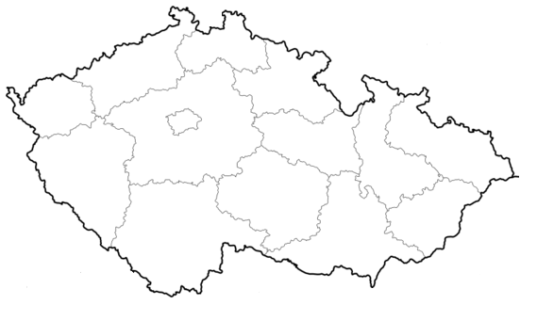

[cit. 2010-06-14]. Dostupný pod licencí Public domain na WWW: <http://commons.wikimedia.org/wiki/File:%C4%8CR_kraje_2005.svg>.

2. Se kterými dalšími oblastmi Vysočina sousedí?
……………………………………………………………………………………………………………………………………………………………………………………………………………………

3. Doplň základní údaje o oblasti:

a) Povrch tvoří: ………………………………………………………………………………….
b) Protékají tu tyto řeky: ………………………………………………………………………..
…………………………………………………………………………………………………..
Které přehrady se tu nachází? …………………………………………………………………..
c) Podnebí je: …………………………………………………………………………………...
d) Těží se zde: …………………………………………………………………………………..
e) Zastoupen je průmysl: ………………………………………………………………………..
…………………………………………………………………………………………………..
f) Pěstuje se: …………………………………………………………………………………….
g) Chovají se: …………………………………………………………………………………...

4. Jak bys charakterizoval(a) znak kraje? Nakresli si jej.
………………………………………………………………………………………………………………………………………………………………………………………………………………..…

5. Které významné firmy sídlí v našem kraji?
…………………………………………………………………………………………………
…………………………………………………………………………………………………
…………………………………………………………………………………………………

6. Čím jsou významná tato města? Spoj, co k sobě patří.

Havlíčkův Brod středisko kraje, dříve těžba stříbra, zoo
Jihlava střediskem bramborářské oblasti
Přibyslav kostel sv. Jana Nepomuckého na Zelené hoře (UNESCO)
Telč židovská čtvrť (UNESCO)
Žďár nad Sázavou hasičské muzeum
Třebíč zámek (UNESCO)

7. Náměty na výlet

Vypiš lyžařská centra v kraji Vysočina? ……………………………………………..................
…………………………………………………………………………………………………... Které město je známé mezinárodními lyžařskými závody? ……………………………………
Rybník nedaleko Žďáru nad Sázavou, rostou zde chráněné rostliny, mech rašeliník. Jak se rybník jmenuje? …………………………………………………………………………………
Které chráněné krajinné oblasti se nachází v našem kraji? ……………………………………..
…………………………………………………………………………………………………...
V blízkosti jakého města se nachází údolí řeky Doubravy? ……………………………………

8. Významné osobnosti kraje Vysočina
Z nabídky vyber jména a přiřaď je správně do skupin.

J. V. Pleva (Malý Bobeš), M. Koukal, Bohuslav Martinů (Otvírání studánek), J. Karafiát (Broučci), J. Hašek (Švejk) J. Trnka (ilustrace), P. Koukal, M. Sáblíková, Karel Havlíček Borovský (Havlíčkova Borová)

SPISOVATELÉ –

SKLADATELÉ –

SPORTOVCI -

